**Общая информация о центре "Точка роста"**

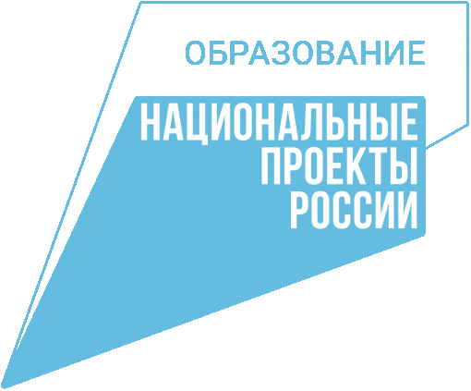

Центр образования естественно-научной и технологической направленностей «Точка роста» на базе МОБУ ООШ №14 им.И.Н.Васильченко ст. Владимирской Лабинского района создан в 2024 году в рамках федерального проекта «Современная школа» национального проекта «Образование». Информация о национальном проекте «Образование» размещена на сайте Министерства просвещения Российской Федерации по ссылке [https://edu.gov.ru/national-project](https://edu.gov.ru/national-project/)

Он призван обеспечить повышение охвата обучающихся программами основного общего и дополнительного образования естественно-научной и технологической направленностей с использованием современного оборудования. Центр «Точка роста» на базе общеобразовательной организации создан для формирования условий для повышения качества общего образования, в том числе за счет обновления учебных помещений, приобретения современного оборудования, повышения квалификации педагогических работников и расширения практического содержания реализуемых образовательных программ.

Центр «Точка роста» является частью образовательной среды общеобразовательной организации, на базе которой осуществляется:

преподавание учебных предметов из предметных областей «Естественно-научные предметы», «Естественные науки», «Обществознание и естествознание», «Математика и информатика», «Технология»;

внеурочная деятельность для поддержки изучения предметов естественно-научной и технологической направленностей;

дополнительное образование детей по программам естественнонаучной и технической направленностей;

проведение внеклассных мероприятий для обучающихся;

организация образовательных мероприятий, в том числе в дистанционном формате с участием обучающихся из других образовательных организаций.

Центр «Точка роста» создавался при поддержке Министерства просвещения Российской Федерации.([https://edu.gov.ru](https://edu.gov.ru/)).

Федеральным оператором мероприятий является ФГАУ «Центр просветительских инициатив Министерства просвещения Российской Федерации». Адрес сайта Федерального оператора: <https://mpcenter.ru/нодарского> края

Краевой координатор – министерство образования, науки и молодежной политики Краснодарского края.